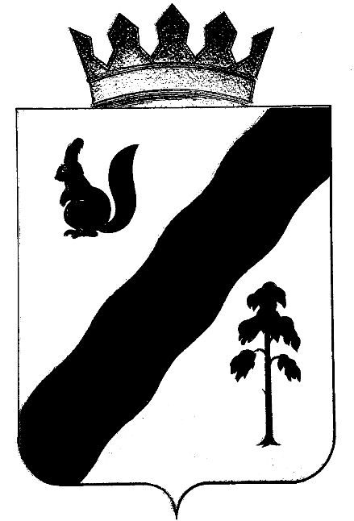
ПОСТАНОВЛЕНИЕ
№ 1038

АДМИНИСТРАЦИи ГАЙНСКОГО МУНИЦИПАЛЬНОГО ОКРУГА
ПЕРМСКОГО КРАЯ

22.10.2020

О возложении обязанностей по управлению многоквартирными домами

В соответствии с Федеральным законом от 06.10.2003 года № 131-ФЗ «Об общих принципах организации местного самоуправления в Российской Федерации» и Уставом муниципального образования «Гайнский муниципальный округ», администрация Гайнского муниципального округа ПОСТАНОВЛЯЕТ:
1. В связи с тем, что конкурс по отбору управляющей организации для управления многоквартирными домами по адресам:
- п. Гайны, ул. Дзержинского, д.6;
- п. Гайны, ул. Дзержинского, д.8;
- п. Гайны, ул. Коммунистическая, д.35А;
- п. Гайны, ул. Коммунистическая, д.55
не состоялся, возложить обязанности по управлению многоквартирными домами на МКУ «Отдел ЖКХ».
2. Директору МКУ «Отдел ЖКХ» Маскалеву А.С. обеспечить управление многоквартирными домами в установленном законом порядке.
3. Настоящее постановление вступает в силу со подписания и подлежит размещению на сайте администрации Гайнского муниципального округа.
4. Контроль за исполнением данного постановления возложить на и.о. заместителя главы по строительству, ЖКХ и ОБ администрации Гайнского муниципального округа.

И.о. Главы муниципального округа – главы администрации
Гайнского муниципального округа Т.Л. Кондратюк

